附件：
使用中国建设银行手机银行和微信公众号进行
成教教材费缴纳的步骤简介
尊敬的各位同学：
你们好！
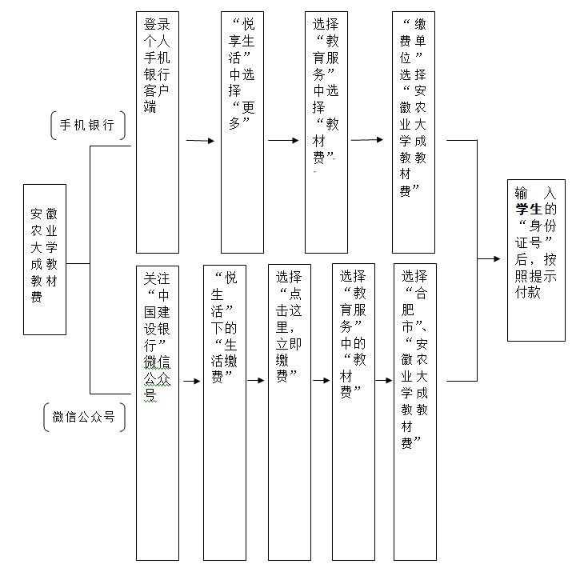
感谢您使用中国建设银行手机银行和微信公众号进行成教教材费用的缴纳，现将具体步骤介绍如下：

一、手机银行方式
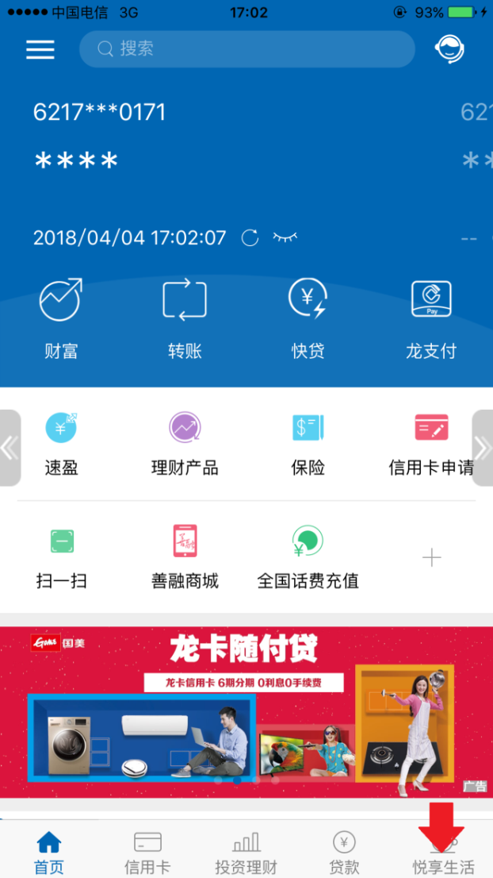
1.登录中国建设银行个人手机银行客户端（如未开通，可在任一建行网点申请开通，此项服务免费），登录个人账户后，选择右下角的“悦享生活”菜单：

2.选择“更多”菜单中的“教育服务”项下的“教材费”：
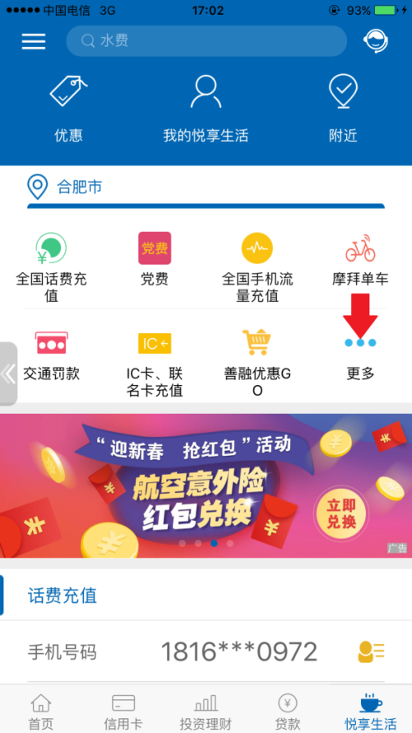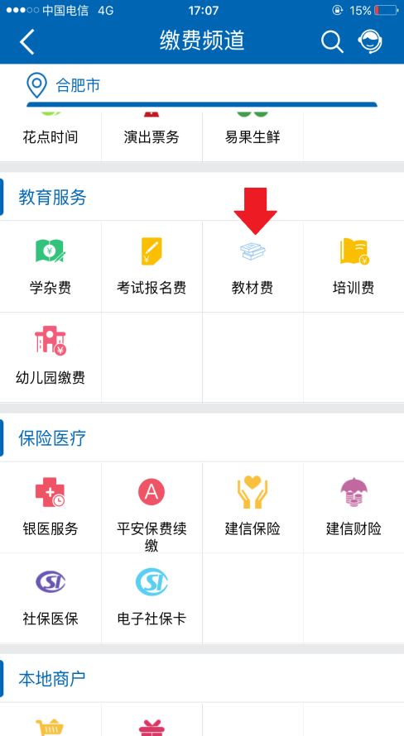

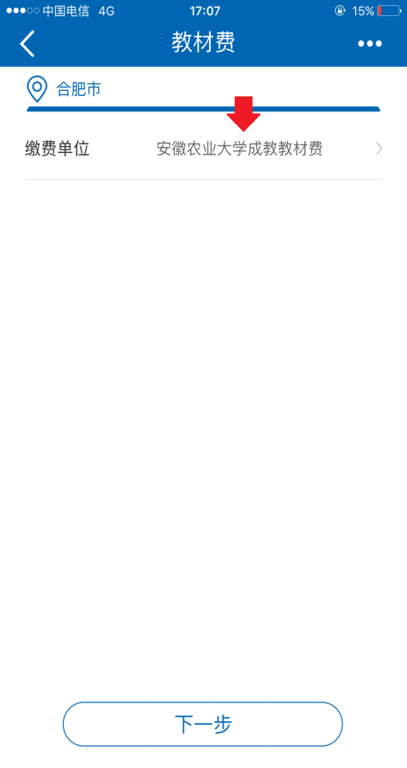
3.在“缴费单位”中选择“安徽农业大学成教教材费” ：
点击“下一步”，输入学生的“身份证号”，点击“查询”：
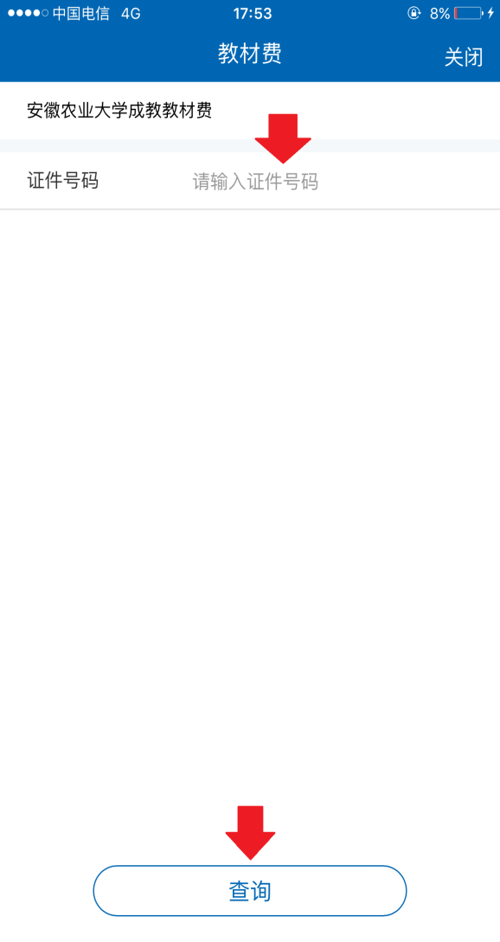

确认缴费信息后，进行支付。

二、微信公众号方式
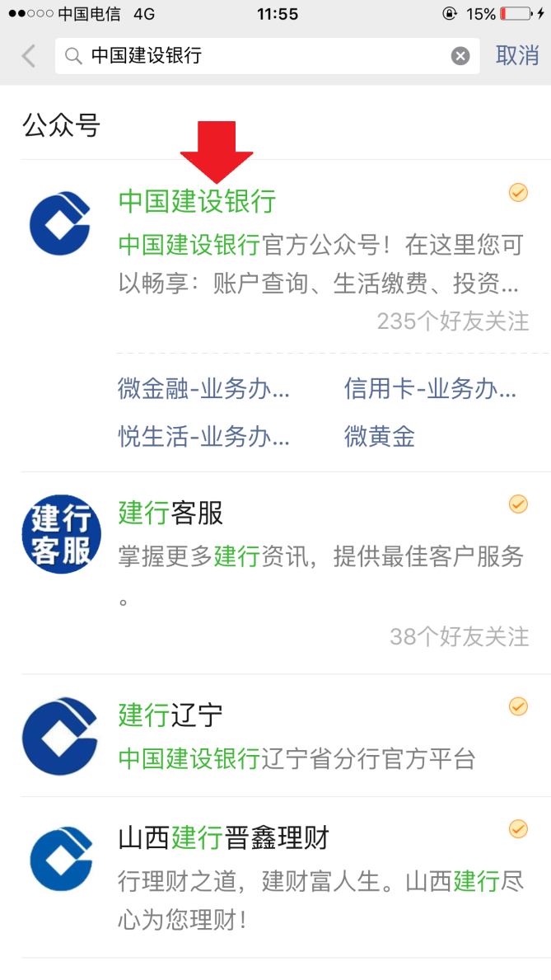
1.关注微信公众号搜索“中国建设银行”，并关注：

2.进入公众号，选择下方“悦生活”中的“生活缴费”，选择“点击这里，立即缴费”：
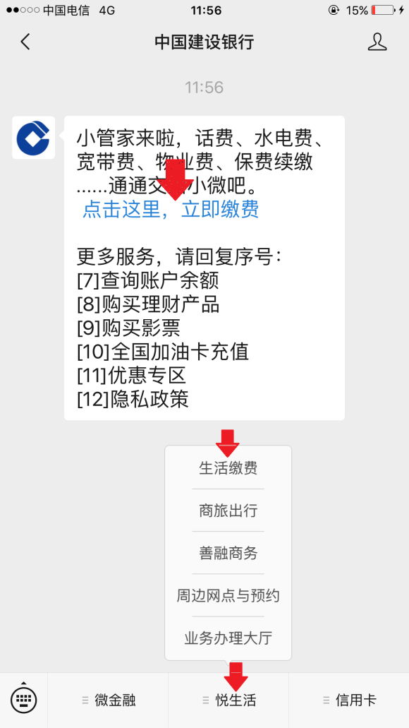
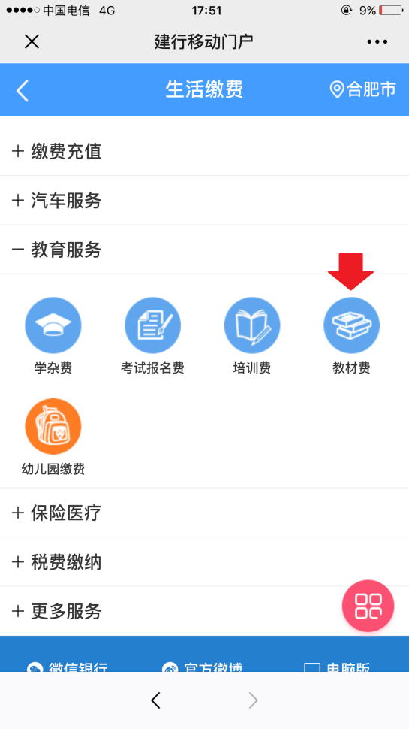
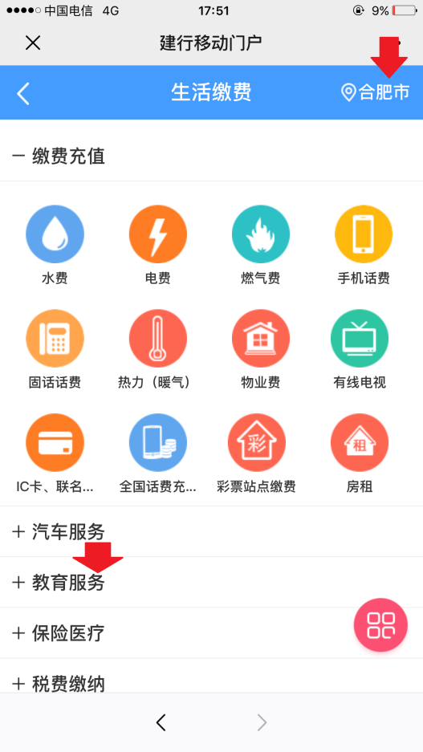
3.选择“教育服务”项下的“教材费”：
4.所在城市选择 “合肥市”，缴费单位选择“安徽农业大学成教教材费”，“下一步”再输入学生的“身份证号”，点击“查询”：

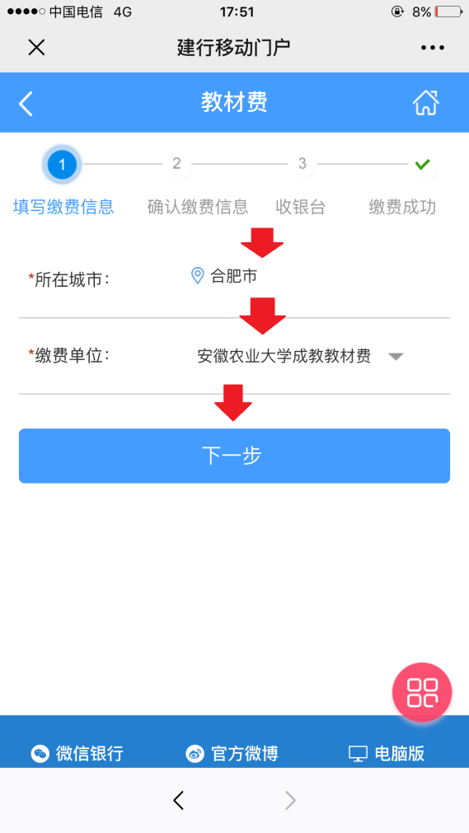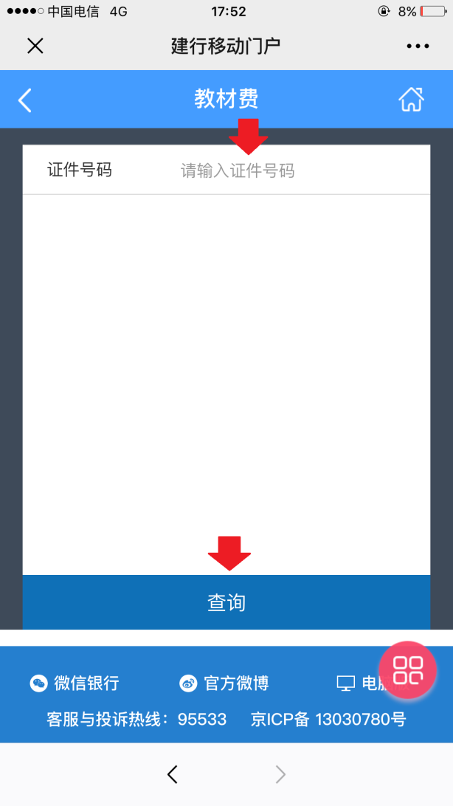
确认缴费信息后，进行支付。

温馨提示：在线缴费，注意资金安全，谨防诈骗。
操作过程如有问题，欢迎拨打电话：
0551-65116644、0551-65119795。
祝生活愉快！

中国建设银行合肥贵池路支行
2020年12月15日

